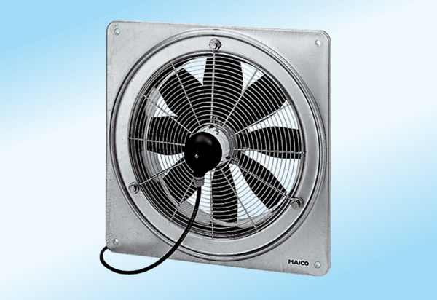Axiál fali ventilátor DZQ 25/2 A-ExCsomagolási egység: 1 darabVálaszték: C
Termékszám: 0083.0761Gyártó: MAICO

